SCI-346-2008
Cartago, 05 de junio del 2008

Máster
Luis Fernando Campos Montes, Gerente Área
Fiscalización de Servicios Sociales
Contraloría General de la República

REFERENCIA: Autorización para aplicar la reserva presupuestaria para atender el reajuste salarial a partir del 1º de julio 2008

Para los fines consiguientes, me permito remitir el acuerdo tomado por el Consejo Institucional del Instituto Tecnológico de Costa Rica, en la Sesión Ordinaria No. 2561, Artículo 9, del 05 de junio del 2008, sobre la Autorización para aplicar la reserva presupuestaria para atender el reajuste salarial a partir del 1º de julio 2008; el cual dice:

CONSIDERANDO QUE:

- La Secretaría del Consejo Institucional, con fecha 8 de mayo del 2008, recibió VAD-133-2008, suscrito por el MAE. Bernal Martínez G., Vicerrector de Administración, dirigido a la Máster Sonia Barboza F., Coordinadora de la Comisión de Planificación y Administración, en el cual remite propuesta de acuerdo para la aplicación del incremento salarial a partir 1 de julio del 2008.

- De conformidad con la Segunda Convención Colectiva de Trabajo y sus Reformas, la Comisión Negociadora de Salarios del Instituto Tecnológico de Costa Rica y la Asociación de Funcionarios del Tecnológico (ITCR-AFITEC) integrada por los señores: Prof. Carlos Martínez Fernández, Secretario General AFITEC, M.Sc. Celso Vargas Elizondo, Secretario General Adjunto AFITEC, MBA José Rafael Hidalgo Rojas, Vicerrector de Administración, M.Sc. Max Buck Rieger, Director de la Oficina de Planificación Institucional, y el M.Sc. Eugenio Trejos Benavides, Rector, tomaron un acuerdo salarial para el período comprendido entre los años 2005-2009, dentro del cual para el segundo semestre del 2008, fue convenido un reajuste salarial del 0.40% sobre la base salarial vigente de diciembre 2007, 1.40% sobre la base salarial vigente de enero del 2008.

- El Consejo Institucional en la Sesión Ordinaria No. 2529, Artículo 16, del 27 de setiembre del 2007, aprobó el Plan Anual Operativo y Presupuesto 2008, el cual incluye la aplicación del incremento salarial correspondiente a julio del 2008.

- La Comisión de Planificación y Administración en la reunión celebrada el 23 de mayo del 2008, analizó la propuesta y dispuso avalarla y elevarla al Consejo Institucional.

Máster Luis Fernando Campos M., Gerente Área
Fiscalización de Servicios Sociales, Contraloría General de la República
SCI-346-2008
05 de junio del 2008

Página No. 2

ACUERDA:

- Autorizar la aplicación de la reserva presupuestaria por un monto de ciento veinticinco millones quinientos sesenta mil setecientos colones con 00/100 (¢125.560.700,00), prevista en el Presupuesto Ordinario 2008, para atender el reajuste salarial del segundo semestre 2008, a partir del 1º de julio de 2008; convenido por la Comisión Negociadora de Salarios, encabezada por el señor Rector MSc. Eugenio Trejos Benavides y el Secretario General de la AFITEC, Prof. Carlos Martínez, según lo establece el Artículo 20 de la Segunda Convención Colectiva de Trabajo y sus Reformas.

La aplicación de la reserva presupuestaria se distribuye según se muestra en la tabla adjunta.

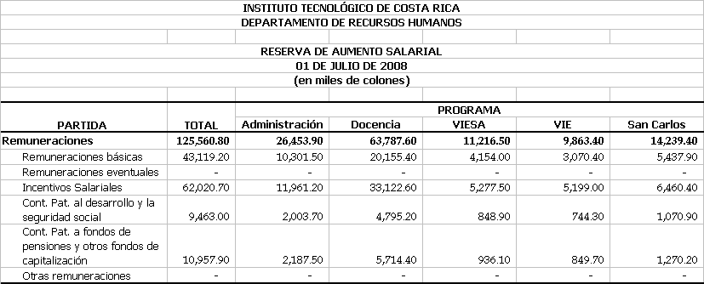

- Comunicar este acuerdo a la Contraloría General de la República, con la respectiva modificación de la Relación de Puestos.

- Comunicar este acuerdo a la Junta de Pensiones y Jubilaciones del Magisterio Nacional.

- Comunicar. ACUERDO FIRME.
Máster Luis Fernando Campos M., Gerente Área
Fiscalización de Servicios Sociales, Contraloría General de la República
SCI-346-2008
05 de junio del 2008

Página No. 3

Le saluda muy atentamente,

MSc. Eugenio Trejos Benavides,
Presidente del Consejo Institucional
Instituto Tecnológico de Costa Rica

Sci$ en "Tec-datos"/Documentos_SCI/ACUERDOS/2008/ Aplicación del incremento salarial a partir del 1° de julio 2008

